杭州电子科技大学通信工程学院

实验报告

课程名称：数字信号处理实验

实验名称：FIR数字滤波器设计

指导教师：吴超

学生姓名：杨天诏

学生学号：20081831

学生班级：20083418

学生专业：通信工程

实验日期：11月29日

学生序号：31

一：实验目的（5分）

本实验结合理论教材中FIR数字滤波器设计的教学内容中的窗函数设计法,学习和掌握窗函数法设计FIR数字滤波器的原理和实现过程,学习MATLAB设计FIR 数字滤波器的相关函数的使用,掌握使用MATLAB设计FIR数字滤波器的过程与方法,从而加深对FIR数字滤波器常用指标和设计过程的理解。

二：实验原理（实验所用到的理论课知识，共30分）

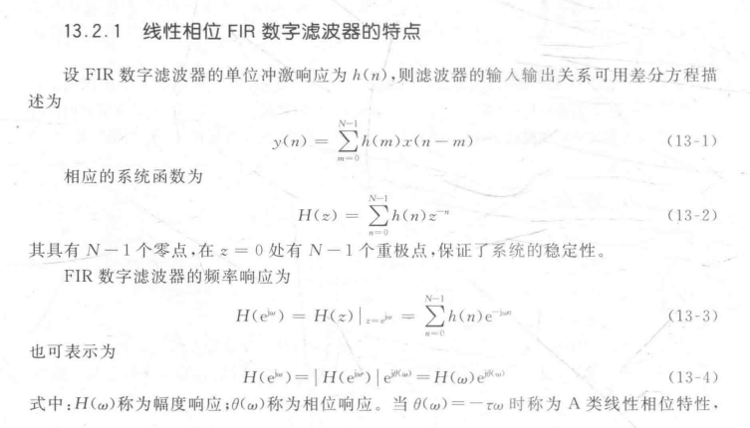

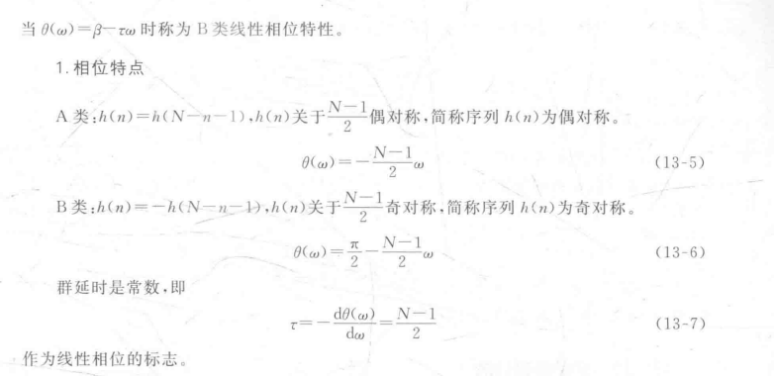

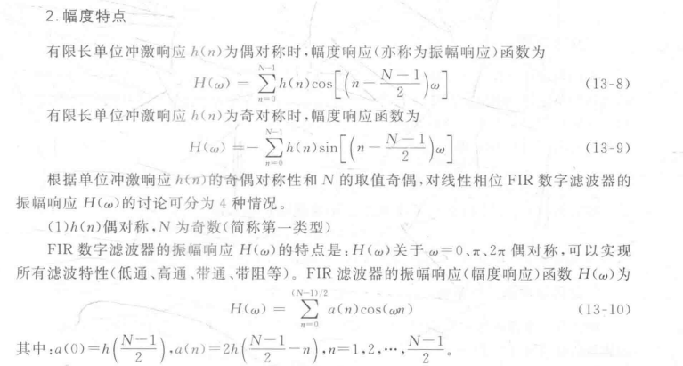

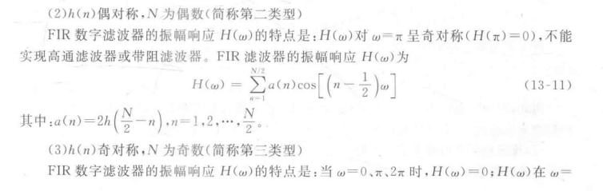

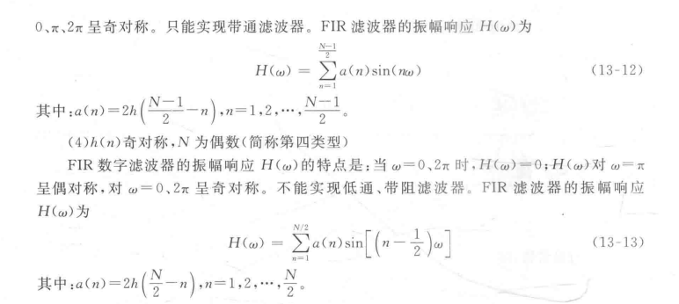

三：预习与参考

1. 所使用的主要函数（50分）

y=fir1(N,Wn);

2．相关函数的应用实例（50分）

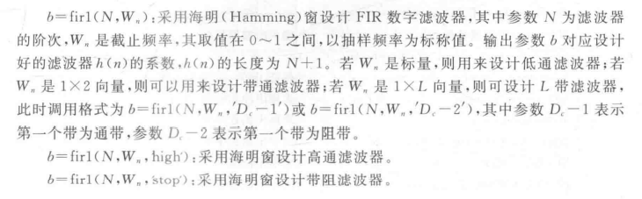

四：实验内容以及步骤（10分）

clc;clear all;close all;

fc=4000;

ap=0.5;as=40;fs=1000;fp=800;

ws=2\*pi\*fs/fc;

wp=2\*pi\*fp/fc;

wc=(wp+ws)/2;

zb=ws-wp;

N=8\*pi/zb;

N1=12\*pi/zb;

h1=fir1(N,wc/pi,hanning(N+1));

h2=fir1(N,wc/pi,hamming(N+1));

h3=fir1(N1,wc/pi,blackman(N1+1));

[H1,w1]=freqz(h1,0.5,4000);mag1=abs(H1);db1=20\*log10(mag1/max(mag1));

[H11,w11]=freqz(h1,0.5,[wp,ws]);mag11=abs(H11);db11=-20\*log10(mag11/max(mag11))

[H2,w2]=freqz(h2,0.5,4000);mag2=abs(H2);db2=20\*log10(mag2/max(mag2));

[H21,w21]=freqz(h2,0.5,[wp,ws]);mag21=abs(H21);db21=-20\*log10(mag21/max(mag21))

[H3,w3]=freqz(h3,0.5,4000);mag3=abs(H3);db3=20\*log10(mag3/max(mag3));

[H31,w31]=freqz(h3,0.5,[wp,ws]);mag31=abs(H31);db31=-20\*log10(mag31/max(mag31))

figure(1)

plot(w1/pi,db1,'b')

hold on

plot(w2/pi,db2,'r')

hold on

plot(w3/pi,db3,'g')

hold on

axis([0,1,-350,50]);ylabel('H幅值dB');xlabel('w/pi');

hold off

legend('汉宁窗','海明窗','布莱克曼窗' )

% line([0.4,0.4],[-350,50],'linestyle','--');

% line([0.5,0.5],[-350,50],'linestyle','--');

五：实验结果与数据处理、分析（40分）



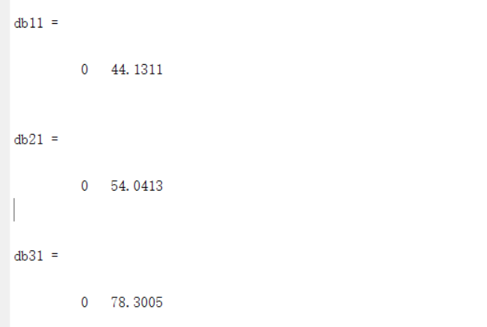

六：解答实验思考题（10分）

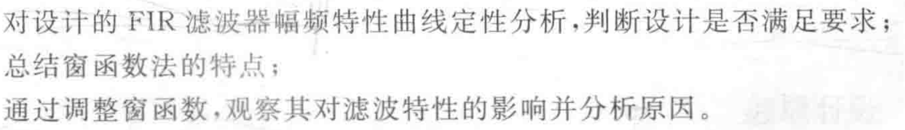

1. 通过对曲线分析满足设计要求；
2. 用窗函数法设计FIR滤波器是在时域进行的,先用傅里叶变换求出理想滤波器单位抽样相应hd(n),然后加时间窗w(n)对其进行截断,以求得FIR 滤波器的单位抽样响应h(n).
3. 窗函数的过度带宽与阻带衰减成正比，也即是过度带宽越小，对应的阻带衰减也越小。而对滤波器而言，则是希望过度带宽越小的情况下阻带衰减越大。

七：实验总结（5分）

对FIR数字滤波器的设计有了进一步的理解，能够分析所设计的FIR数字滤波器是否满足设计指标。